VYSVĚTLENÍ ZADÁVACÍ DOKUMENTACE č. 2
Zadavatel:
Nemocnice Žatec, o.p.s
jednající: Mgr. Ing. Jindřich Zetek, ředitel
sídlo: Husova 2796, 438 01 Žatec
IČ: 25026259
DIČ: CZ25026259
Zapsána v OR vedeném Spisová značka: O 11 vedená u Krajského soudu v Ústí nad Labem
Název veřejné zakázky: | RTG přístroje – část 5 Celotělový CT skener
Evidenční číslo zakázky: | REACT 023/2022
Dotaz: | 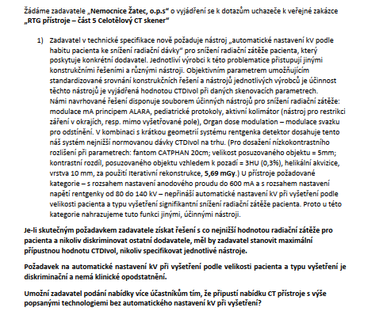
Odpověď: | Ne, uchazeč odpovídající technologií disponuje, stejně jako ostatní výrobci, požadovaná funkcionalita není diskriminační. Zadavatel chce využít všechny dostupné technologie, směřující k co nejnižší radiační dávce, což je trend současné doby.

